题-36决理-2-7-明星分子的配位作用
来源：第36届中国化学奥林匹克(决赛)
决赛 · 理论 · 第二场 · 2022
题目内容
---
title: 题-36决理-2-7-明星分子的配位作用
aliases: []
type: 题目
exam_stage: 决赛
exam_type: 理论
exam_session: 第二场
year: 2022
exam_date: 2022-11-28
source: 第36届中国化学奥林匹克(决赛)
subject: 无机和结构化学
module: 决赛要求
submodule: 配位化学
question_type: 综合题
difficulty: 4
teaching_level: 拔高
syllabus_codes: []
knowledge_points: ["[[NO配位]]", "[[FeltHAm-ENemArK记号]]", "[[铁配合物]]", "[[氧化还原]]"]
tags: [化竞, 决赛, 理论]
updated: 2026-05-20
status: 已填充
---

第 7 题 明星分子的配位作用 (18 分)

⼀氧化氮是众所周知的明星分⼦，不仅在⽣命体中扮演重要⻆⾊，在⼩分⼦的活化中也起着⾮常重要的作⽤。相关过程多涉及NO与⾦属的配位作⽤。作为配体，随结合的中⼼原⼦得失电⼦的能⼒不同，NO可采⽤阳离⼦(NO+ )、中性分⼦(NO)和阴离⼦(NO− )的配位模式。

7-1 在⾦属和NO形成的配合物(M-NO)中，有时候很难区分电⼦在中⼼⾦属M和NO配体上的分配状况，基于此，通常采⽤ Feltham-Enemark 记号来综合表⽰。该表⽰⽅法为： $\{ \mathrm { M } ( \mathrm { N O } ) _ { x } \} ^ { y }$ ，其中?为 NO 配体的数⽬，?为中⼼⾦属M的d电⼦数和所有NO配体的反键轨道π\*中的电⼦数之和，其他配体均不出现在记号中，也⽆需标出配合物的电荷。下⾯给出了两个M-NO配合物（a和b）及其对应的Feltham-Enemark(F-E)记号。

<table><tr><td>配合物</td><td>![[533e9f70c51fc87919ccaa3911a1bebf93fcc45ca5ed319ec2e525c444e60571.jpg]](a)</td><td>![[fe40550adb0ab9c22a091039155a22cf6100bbad0139e55c5acf2360ecd6b02f.jpg]](b)</td><td>![[20db2d7f7ce6717db6f19f14ca2245aea2af973d4f996bbad30667f93b73f28c.jpg]](c)</td><td>![[8740ff268afbd770693ae99ed83deea1f06cf45da7116543967d461ab9fbe135.jpg]](d)</td></tr><tr><td>F-E记号</td><td> $\{MnNO\}^6$ </td><td> $\{Fe(NO)_2\}^9$ </td><td>需回答</td><td>需回答</td></tr></table>

7-1-1 写出NO的分⼦轨道表达式（只考虑价层电⼦）。写出NO+ 、NO和NO− 的键级。
7-1-2 写出(c)和(d)中配合物的 Feltham-Enemark 记号形式。

7-2 M-NO类型的配合物可以发⽣氧化还原反应。2019年，研究者⽤⼀种三脚氮杂卡宾配体（⽤TIMENMes表⽰）和 $\mathrm { F e ^ { 2 + } }$ 形成配合物A（⻅下图），A在⼄腈 $\mathrm { ( C H _ { 3 } C N ) }$ 溶液中与 $\mathrm { N O B F _ { 4 } }$ 反应，得到⼀种含有NO的六配位的配合物离⼦B，B中配体也包括⼄腈分⼦。在B的⼄腈溶液中，加⼊⾜量Zn粉，搅拌过夜，得到配合物C，C 中不含溶剂分⼦。磁性测量表明，B 显抗磁性，C 的磁矩为 3.84 $\mu _ { \mathrm { B o } }$ 。

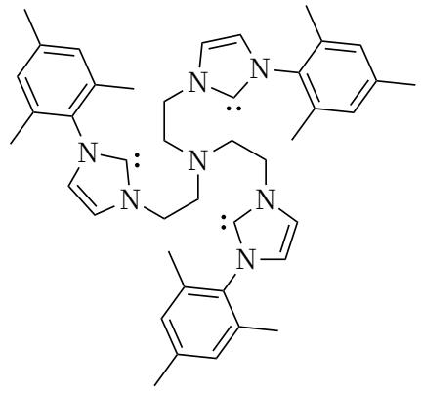

TIMENMes

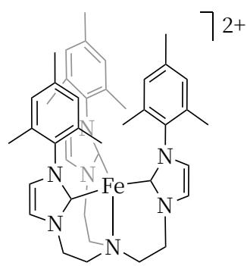

配合物A

7-2-1 写出B的化学式。
7-2-2 画出B中⾦属离⼦在配位场（假设为正多⾯体）作⽤下的d轨道电⼦排布。
7-2-3 写出 C 中阳离⼦的化学式及相应的 Feltham-Enemark 记号。
7-3 最近，研究者报道了⼀个⾮⾎红素铁氧配合物P，P与NO反应得到配合物Q，Q在⽆⽔⽆氧条件下稳定，其中，Fe—N—O的键⻆为144.5°，且N—O键的键能⽐预期的⼩。

P

Q

7-3-1 实验中所⽤⼲燥NO⽓体是在固体 $\mathrm { N a N O _ { 2 } }$ 和 $\mathrm { F e S O _ { 4 } }$ 混合物中加⼊浓硫酸制备的。写出反应⽅程式。
7-3-2 分别写出配合物P和Q中铁的氧化数，指出Q中与铁离⼦配位的NO采⽤的是哪种形式配位。
7-3-3Q在⼲燥的THF溶液中可存在⼀定时间。但若THF中含⽔，Q与之接触则⽴即释放出 $\mathrm { N O } _ { \circ }$ 。写出反应⽅程式——-式中反应物不必写Q，只需给出Q中与 $\mathrm { N } _ { 2 } \mathrm { O }$ 放出对应的物种。
7-3-4 配合物 P 与 $\mathrm { O _ { 2 } }$ 于 $- 8 0 ~ ^ { \circ } \mathrm { C }$ 反应得双核配合物R，将R的溶液加热⾄ $2 3 ~ ^ { \circ } \mathrm { C }$ 得O原⼦桥联的双核铁配合物S。若在 $^ { - 1 9 6 } \ ^ { \circ } \mathrm { C }$ 下将R的冷冻溶液光照，得到⼀单核铁配合物T，T能夺取三叔丁基苯酚上的羟基氢。写出配合物R、S和T的结构简式并给出标明中⼼离⼦的氧化态。（含N和含O螯合配体分别⽤ $\mathrm { L _ { 1 } }$ 和 $\mathrm { L } _ { 2 }$ 表⽰）

有机题⽬中可能⽤到的缩写：AIBN：偶氮⼆异丁腈；Ar：芳基；;Bu：正丁基；<Bu：叔丁基；cod：环⾟⼆烯；DCM：⼆氯甲烷；dr：⾮对映异构体⽐例；Et：⼄基；Ph：苯基；Ms：甲磺酰基；Me：甲基。

---

